AIROLO

Idyllisches 4 1/2-Zi. Rustico in der Natur

sehr sonnig, ruhig mit schönem Panoramablick ……………………………..……………………………………………..…………..………………..……..…..……..……….

rustico di 4,5 locali immerso nella natura

molto soleggiata, tranquilla con bella vista panoramica

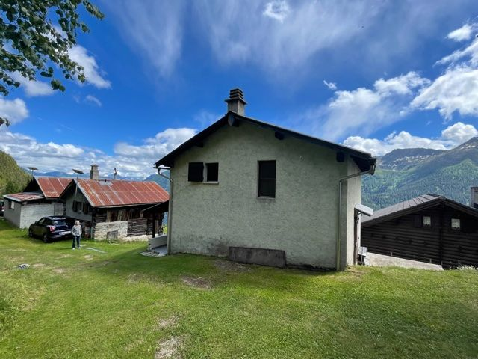

4180/3715

Fr. 150‘000.--

Standort | Umgebung
Eckdaten | Ausstattung

Wohnfläche: ca. 67 m2
Grundstückfläche: ca. 44 m2
Etagen: 2
Zustand: gut
Zweitwohnsitz: ja, möglich
Wasser: ja
Elektrizität: ja, Solarpanel
Heizung: Kamin
Parkplatz: neben dem Rustico

6780 Airolo, Orlascio-Gebirge

Region: Leventina
Lage: sehr sonnig und ruhig
Aussicht: herrlicher Panoramablick
Einkaufen: in Airolo
Öffentliche Verkehrsmittel: 3,5 km
Entfernung zur nächstgelegenen Stadt: 50 km
Entfernung zur Autobahn: 10 km

Beschreibung

Dieses 4 1/2-Zimmer-Rustico befindet sich an sehr sonniger und ruhiger Lage im Berggebiet von Orlascio in einem kleinen Weiler, nicht weit vom Ritomsee entfernt, im schönen Leventinatal.

Das rustikale Haus wurde renoviert und befindet sich in einem guten Allgemeinzustand. Dank der vielen Fenster und Fenstertüren ist das Haus sehr hell und bietet eine gemütliche und familiäre Atmosphäre. Die Einrichtung ist im rustikalen Stil gehalten, wie es sich für ein Berghaus gehört, und bietet alles, was man braucht.

Das Haus hat zwei Eingänge und drei Stockwerke, die intern mit zwei Treppen verbunden sind. Im Erdgeschoss gibt es ein Wohnzimmer mit Kamin, Esszimmer, Küche und Bad/Dusche/WC. Vom Wohnzimmer aus gelangt man in den ersten Stock, wo sich 3 Schlafzimmer und ein Raum mit Einbauschränken befinden. Darüber hinaus verfügt das Haus über einen sehr großen Keller/Technikraum.

Außerhalb des rustikalen Hauses gibt es eine Terrasse, auf der Sie auch mit Freunden grillen können. Auf der anderen Seite des Hauses gibt es genügend Platz, um Liegestühle aufzustellen und sich zu sonnen. Von allen Seiten hat man einen schönen Blick auf die Berge, das Tal und die Natur.

Es ist ein idealer Ort für alle, die Ruhe inmitten der unberührten Natur suchen. Im Sommer ist das Haus bis zur Haustür mit dem Auto leicht erreichbar, die letzten 300 m führen über eine Schotterstraße. Im Winter bei viel Schnee kann das Auto im Dorf Altanca stehen gelassen werden, um mit dem Schneemobil oder mit Schneeschuhen 3 km bis zur Hütte zu gelangen.

In der näheren Umgebung sind zahlreiche Wanderungen und Radtouren möglich. Der Ritom-See ist nur 2,5 km vom Haus entfernt. Das Dorf Ambri mit seiner Eislaufbahn ist in einer Distanz von 9,5 km. Im Winter kann im Skigebiet von Airolo, das 20 Minuten vom Haus entfernt ist, Ski gefahren werden. Die Autobahn A2 ist 10 km vom Haus entfernt. Lugnao und Locarno mit ihren Seen sind in einer Stunde zu erreichen.

Highlights

- sehr sonnige und ruhige Lage
- herrlicher Panoramablick
- typische Berghütte mit Terrasse
- direkte Zufahrt im Sommer
Informazioni sull’immobile

Spazio vitale: ca 67 m2
Superficie rustico: ca 44 m2
Piani: 2
Condizione: buona
Seconda casa: si, possibile
Acqua: si
Elettricità: si, panello solare
Riscaldamento: camino
Parcheggio: accanto al rustico

Ubicazione | Dintorni

6780 Airolo, monti di Orlascio

Regione: Leventina
Posizione: molto soleggiata e tranquilla
Vista: vista panoramica meravigliosa
Acquisti: ad Airolo
Mezzi pubblici: 3,5 km
Distanza dalla città più vicina: 9,5 km
Distanza dall'autostrada: 10 km

Descrizione dell’immobile

Questo rustico di 4,5 locali si trova in una posizione molto soleggiata e tranquilla sui monti di Orlascio in un piccolo nucleo, non lontano dal lago Ritom, in bellissima valle Leventina.

Il rustico è stato ristrutturato e si trova in buone condizioni generali. Grazie a numerose finestre e porta-finestre la casa è molto luminosa ed offre un ambiente accogliente e famigliare. L’arredamento interno è in stile rustico, adatto alla casa di montagna e ha tutto il necessario.

La casa ha due ingressi e tre piani collegati internamente con due scale. Al piano terra si trova un ambiente unico di soggiorno con camino, sala pranzo, cucina ed il bagno/doccia/WC. Dal soggiorno si sale al primo piano dove si trovano 3 camere da letto e uno spazio con armadi a muro. Inoltre, la casa ha una cantina/locale tecnico molto grande.

All’esterno del rustico c’è una terrazza, dove si può fare anche le grigliate con gli amici. Dall’altro lato di casa c’è abbastanza spazio per mettere qualche sdraio e prendere il sole. Da ogni parte si gode di una splendida vista sulle montagne, la valle e la natura.

È un posto ideale per chi cerca la tranquillità in mezzo ad una natura intatta. In estate il rustico è facilmente raggiungibile in auto fino alla porta di casa, considerando che ultimi 300 m si percorrono su una strada sterrata. In inverno in caso di molta neve si può lasciare la macchina nel paese di Altanca e salire con motoslitta o racchette per 3 km fino al rustico.

Ovunque intorno si possono intraprendere numerose escursioni a piedi o con la bicicletta. Il lago Ritom si trova a soli 2,5 km dalla casa. Il paese di Ambri con la sua pista di ghiaccio dista a 9,5km dalla casa. In inverno si può praticare lo sci nelle aree sciistiche di Airolo che dista a 20 minuti dalla casa. L’autostrada A2 dista a 10 km dalla casa. Lugano e Locarno con i laghi sono raggiungibili in un ora.

Highlights

- posizione molto soleggiata e tranquilla
- vista panoramica meravigliosa
- rustico tipico di montagna con terrazza
- accesso diretto in estate
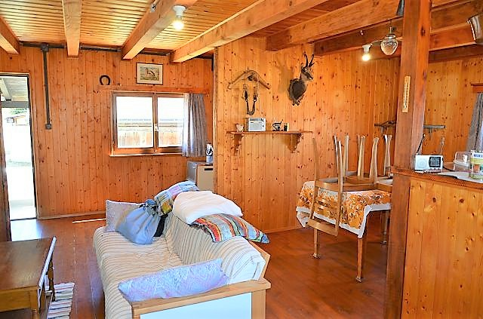

Wohnraum / soggiorno

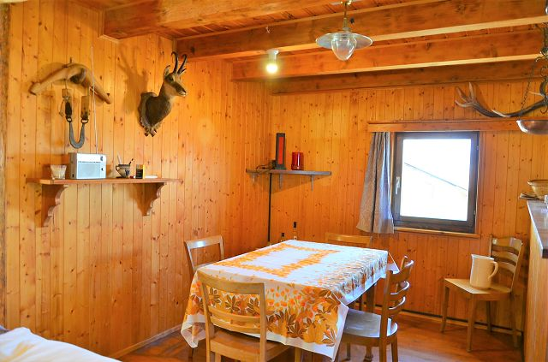

Essbereich / pranzo

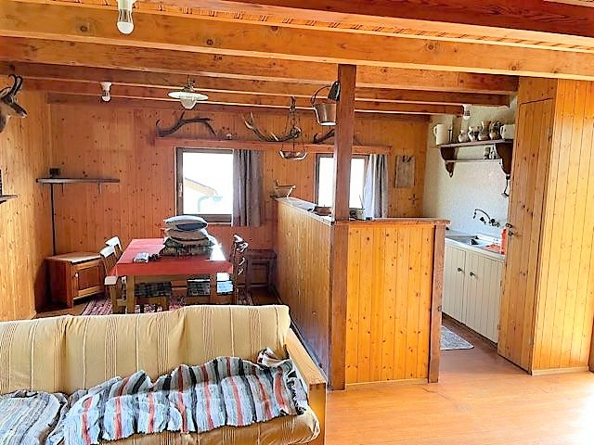

Blick zum Essraum / vista verso pranzo
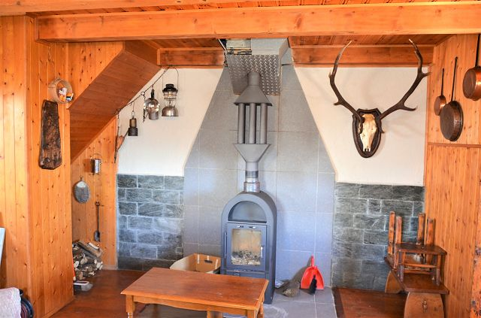

Kamin / camino

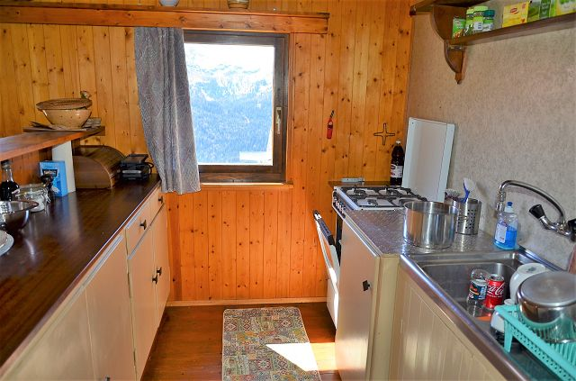

Küche / cucina

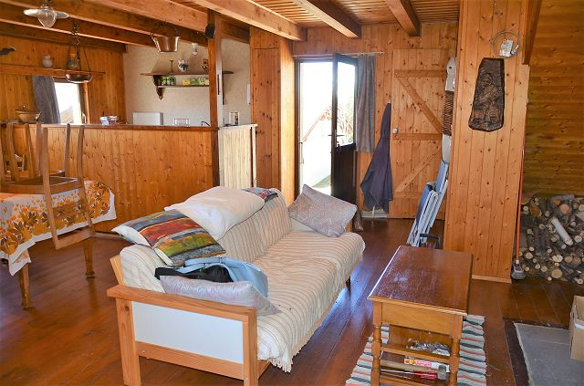

Erdgeschoss / piano terra
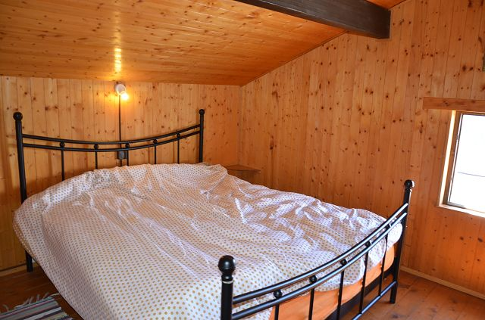

Zimmer / camera

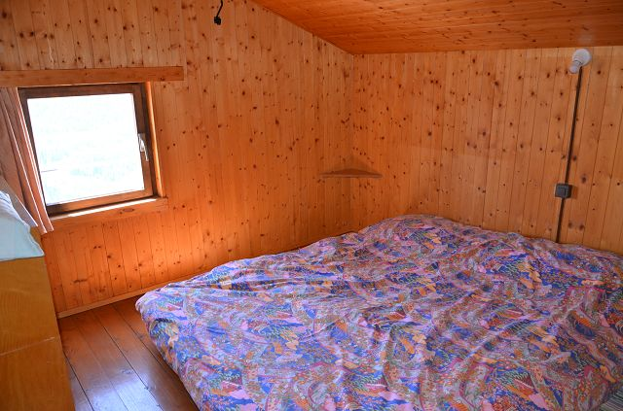

Zimmer / camera

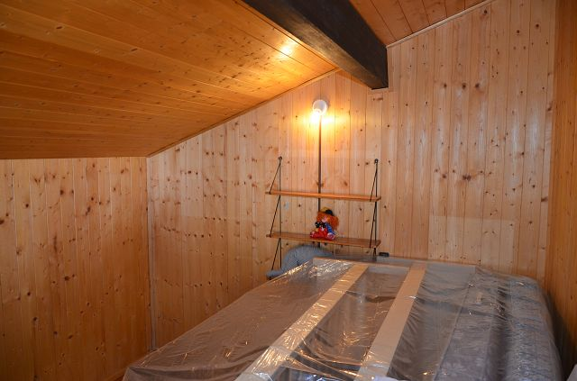

Zimmer / camera
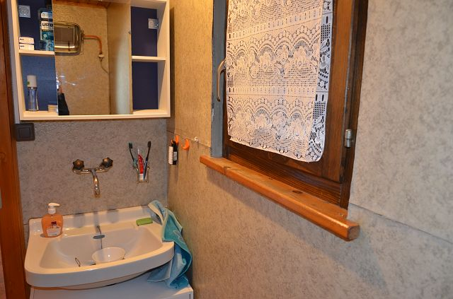

Dusche / doccia

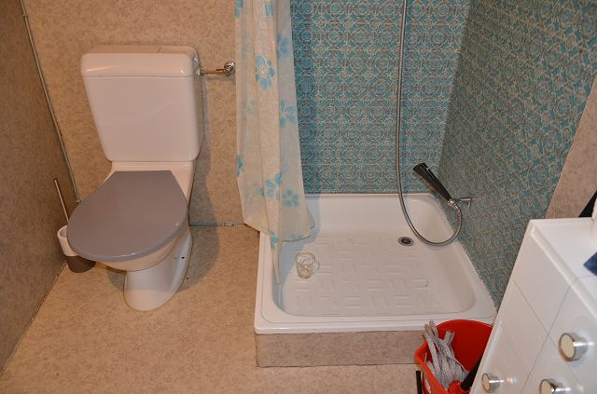

Dusche / doccia

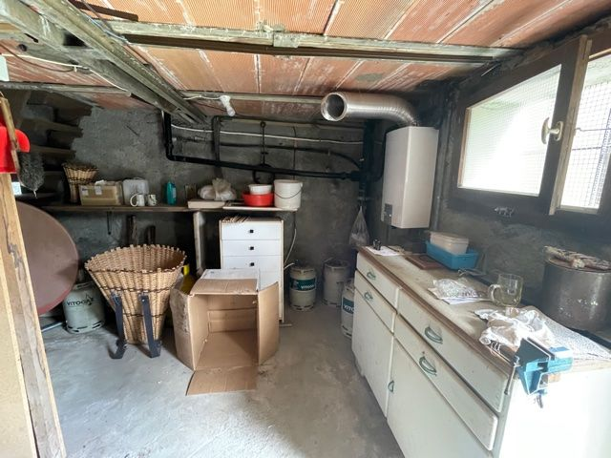

Keller / cantina
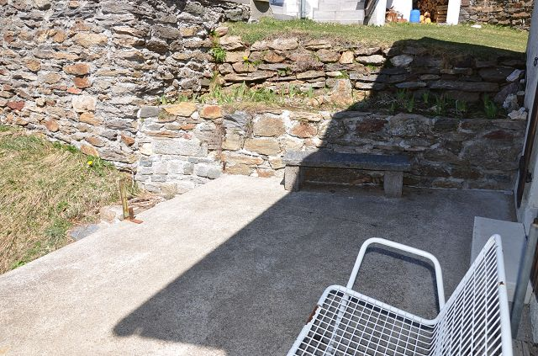

Terrasse / terrazza

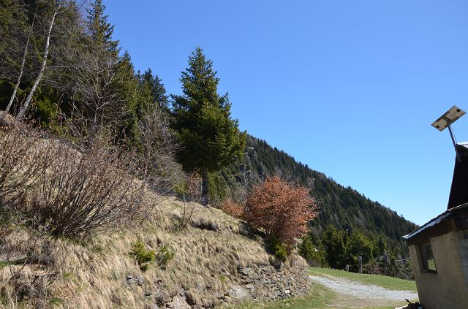

Umgebung / dintorni

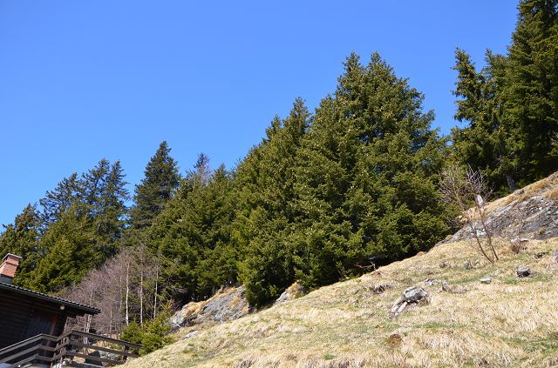

Umgebung / dintorni
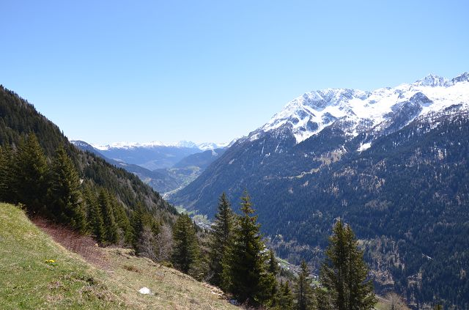

Ausblick / vista

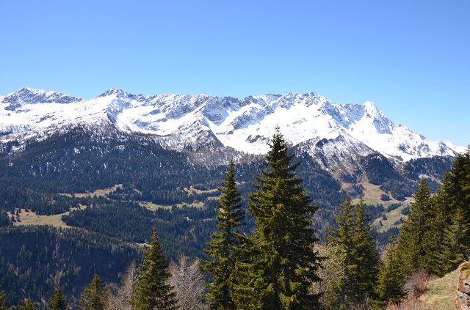

Ausblick / vista

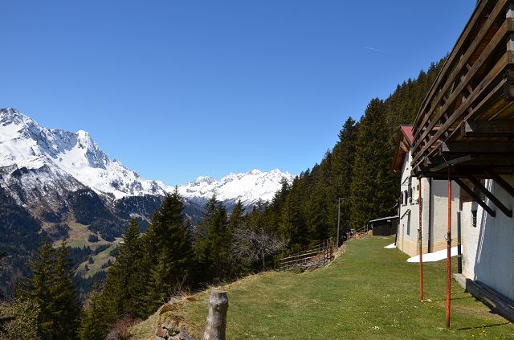

Ausblick / vista
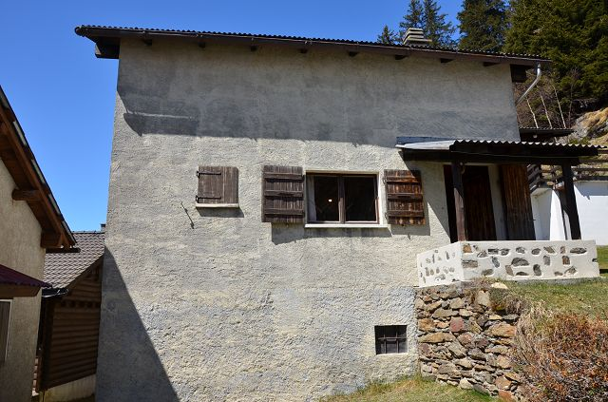

Haus / casa

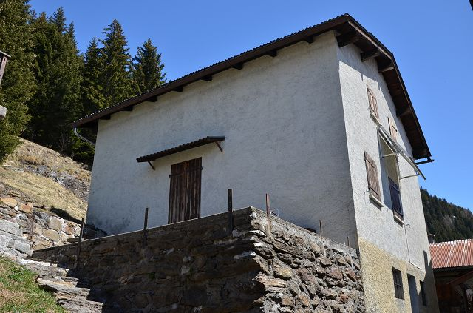

Haus mit Terrasse / casa con terrazza

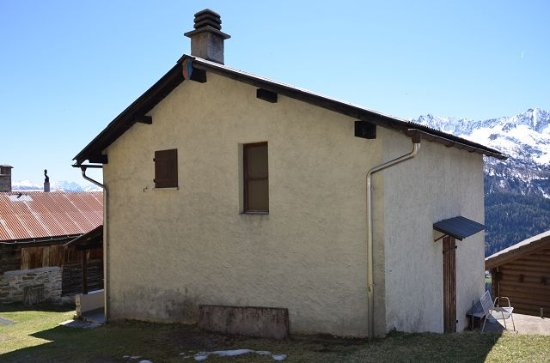

Haus / casa

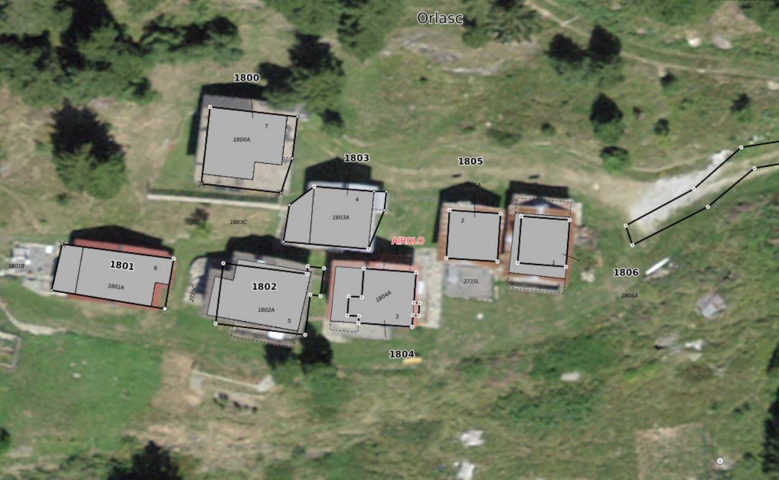

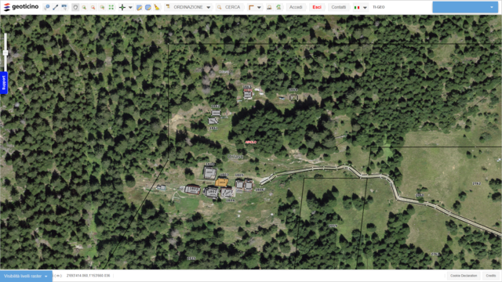

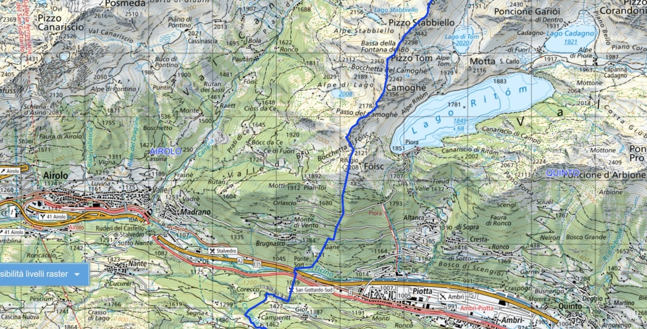

TICINO | Airolo Orlascio

